## 杭州旅游计划

### 路线(3天3夜)：

**广州**（岗顶）---**珠海**（吉林大学珠海学院）1晚---**乌镇**2天2夜**---西湖**1天**---广州**（东圃）

### 行李：

波一个背包、一个行李箱；薛一个背包；

**具体：**

（重点）：身份证、银行卡、手机、现金

衣物：小波的3套衣服，薛的3套衣服（记得查好天气预报）

电子产品：2条手机数据线、2个插头，2个移动充电宝、自拍杆

杂物：冰巾、防暑喷雾、雨伞、吹风筒、风油精、口罩

某人的护肤品：.............(丢~)

### 行程计划：

**1. 7月04号**

**广州--------------------珠海**

**plan A：**

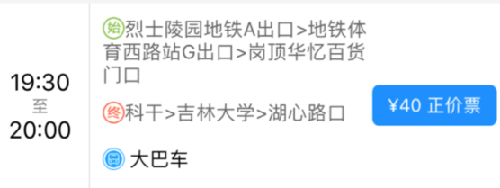

**提前订好AA巴士广州---珠海的大巴。**18点30分下班，去买面包蛋糕作为第二天的早餐，然后去吃完饭。晚上8点前赶到岗顶华忆百货门口（岗顶D出口顺车流放心直走300米），车程约**2个小时30分钟以内**到吉珠

**plan B：**

直接滴滴顺风车到吉珠

到了吉珠入住订好的民宿，问老板附近叫车情况，计划好明天搭飞机的时间

**美团入住的酒店：清心阁旅馆。。。**

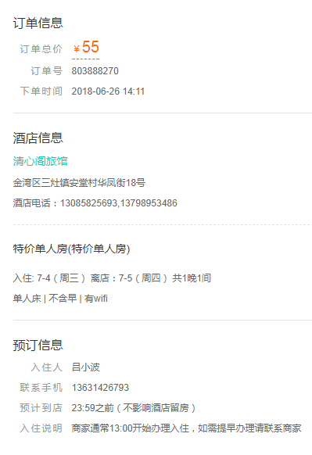

**2. 7月05号**

**珠海--------------------杭州萧山机场**

**飞机时间：**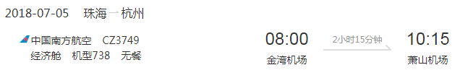

为了不用太急，并且能赶上飞机，最好是提前1个半小时到机场，所以暂定**5点45起床**，**6点15分**以内出门，去机场的方式看能不能让民宿老板帮忙，不能就打的或者搭滴滴

**杭州萧山机场--------------------乌镇**

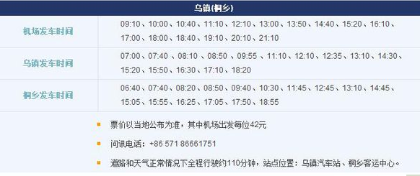

萧山机场有到乌镇的直达车，时刻表如上，我们到时买10点40或者11点10分的大巴，实在不行就12点10分的，还不行就叫滴滴顺风车，车程是**2个小时左右**，然后到达乌镇汽车站，联系客栈老板出来接我们（突然发现这家客栈很火，我这人很奇怪，越火的越不喜欢）

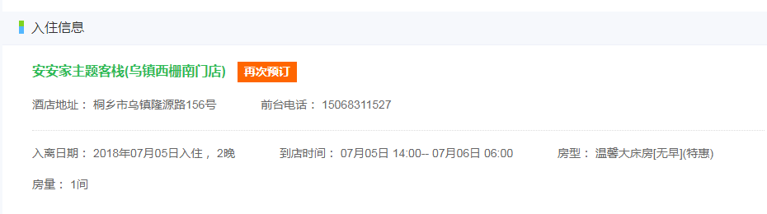

大概**1点半以内**入住，然后洗衣服，洗完衣服就出去吃饭，去当地吃随意的或者美团吃丰富餐......吃完东西预计是**2点半左右**然后就去第一个目标的地方：东栅或者西栅，有plan A跟plan B

Plan A如果不累，就去西栅，**西栅开放时间：9:00-22:00**，下午3点到晚上10点，7个小时，它的建议游玩时间是**1天**，应该足够了；

Plan B如果累，就去东栅，**东栅开放时间：7:00-18:00**，下午3点到6点，3个小时，它的建议游玩时间是**2 - 3个小时**对于相对比较小的东栅，应该也足够了；

（备注：如果执行Plan B，晚上就在乌镇周围走走，看看小乌镇其他地方的特色）

**3. 7月06号**

**乌镇--------------------乌镇**

早上睡到自然醒，然后去吃早餐或者午餐，早上天气好可以考虑去一趟**南栅**

如果7月5号执行Plan A，那中午就不出门，等到1点多2点再出门去东栅逛完

如果7月6号执行Plan B，那中午也不出门，等到1点多2点再出门去西栅逛完

晚上在乌镇吃吃特色的东西，买点手信或者其他，喝杯饮料啥的...

**乌镇的特色：**

1. 工艺品：

乌镇当地最出名的应属“[蓝印花布](https://www.baidu.com/s?wd=%E8%93%9D%E5%8D%B0%E8%8A%B1%E5%B8%83&tn=SE_PcZhidaonwhc_ngpagmjz&rsv_dl=gh_pc_zhidao" \t "https://zhidao.baidu.com/question/_blank)”了，蓝白相间很有特色，除了可制成服装外还有很多用这种布做的布偶摆件、折扇、包等物品。其次还有篦梳，有用竹、木、牛羊角等多种材料制成的。此外还有木雕竹刻、湖笔（毛笔）、布鞋等等，都是乌镇当地特产，当然也有很多全中国所有景区都有的一些工艺品。

1. 特产美食：

乌镇最著名的特产有杭白菊（菊花茶，[桐乡杭白菊](https://www.baidu.com/s?wd=%E6%A1%90%E4%B9%A1%E6%9D%AD%E7%99%BD%E8%8F%8A&tn=SE_PcZhidaonwhc_ngpagmjz&rsv_dl=gh_pc_zhidao" \t "https://zhidao.baidu.com/question/_blank)最出名）、熏豆茶（很有江南特色）、三白酒、姑嫂饼、麻酥糖等，另外还有芡实糕、[嘉兴粽子](https://www.baidu.com/s?wd=%E5%98%89%E5%85%B4%E7%B2%BD%E5%AD%90&tn=SE_PcZhidaonwhc_ngpagmjz&rsv_dl=gh_pc_zhidao" \t "https://zhidao.baidu.com/question/_blank)、白水鱼、羊肉等等。

1. 在乌镇不能错过的地方：
2. 宏源泰染坊始创于宋元年间，原址在南栅
3. 乌镇有一座别具风味的古桥——逢源双桥。在东西栅里面
4. 乌镇中的“桥里桥”。在东西栅里面
5. 南栅：

地址：嘉兴市桐乡市乌镇南大街内。距离西栅步行30分钟，东栅车程10分钟。

交通：公交350,两元，三轮车，或者步行。

门票：免费

游玩时间：2个小时以内足以

1. 北栅(暂定不去了，实在时间多就考虑去一下)：

北栅——被蚕食得差不多的老街。

这里或者被拆，或者新建了现代的建筑，可观之处已经不多了。

**4. 7月07号**

**乌镇--------------------杭州西湖**

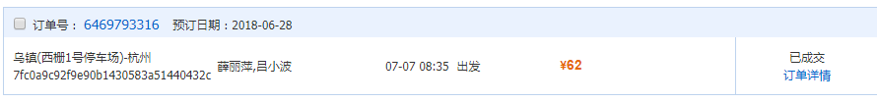

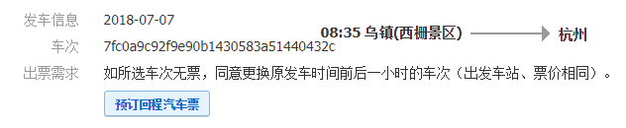

**[西湖](https://www.baidu.com/s?ch=11&tn=98012088_5_dg&wd=%E8%A5%BF%E6%B9%96&usm=1&ie=utf-8&rsv_cq=%E8%A5%BF%E6%B9%96%E6%B8%B8%E7%8E%A9%E6%97%B6%E9%97%B4&rsv_dl=0_left_exactqa_28290&rsv_lt8=1" \t "https://www.baidu.com/_blank)建议游玩时长：3~6个小时**

从乌镇去西湖，没有直达车，但是携程网上面有大巴可以订票，预计时间是**2小时**

预计**10点半左右**去到**城站客运站**，我们不能立刻去西湖，因为拖着行李箱，而且要确保有车到机场；

在网上看到城站火车站旁边的杭州站前汽车客运站有机场大巴专线，所以我们要去那里寄存行李，顺便把晚上去机场的车票买了，然后再折回西湖，我们刚好也可以从这里坐车到萧山机场，从网上可以看得出，机场大巴售票处可以寄存行李。

备注：城站大巴预计时间是35分钟，但是网上有说40分钟或者1个小时的，所以我们还是预备1个小时，就是说我们搭8点30或者9点那班就可以了

全程耗时我预计应该**2小时以内，**然后我们**晚上8点15前**到达机场大巴候车。

也就是说，在西湖游玩时间大概是12点玩到晚上7点半，**一共7个半小时**。

然后提前吃饭，在**7点前**去占位置看**西湖音乐喷泉**，我们最好**7点半**正式走去地铁站

（如果点了9点那班机场大巴，上面的就往后延长半小时）

**杭州西湖的特色：**

去西湖玩不一定能全部走完，但是大部分应该是没问题的，西湖附近吃饭地方推荐：

1. 杭州西湖附近有吴山广场**河坊街**，这是南宋御街杭州最出名的小吃一条街，是条仿古一条街。工艺品、小吃很多。
2. **新白鹿**：杭州市上城区延安路258号in77杭州湖滨银泰C3区F3

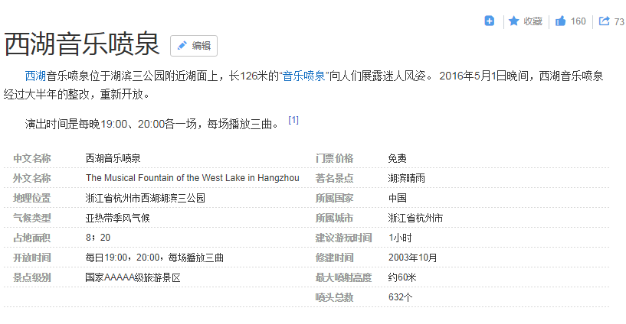

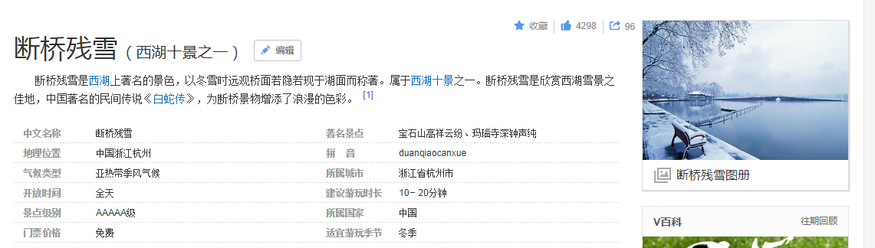

**机场大巴售票处**

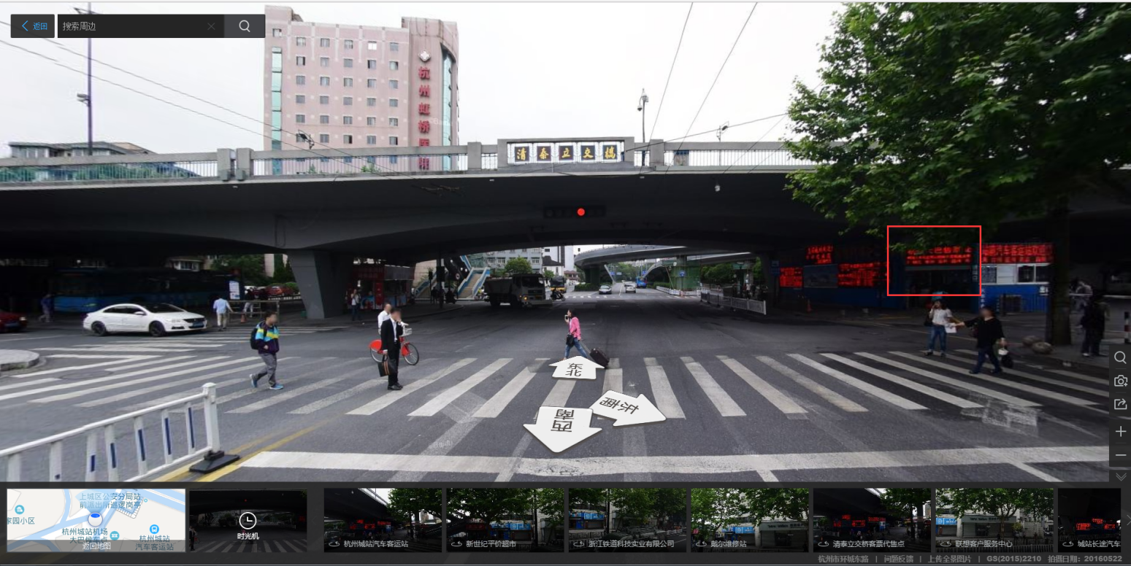

**吴山广场旅游集散中心--------杭州城站机场大巴候车点**

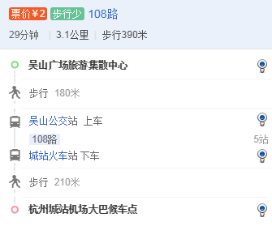

**杭州城站机场大巴候车点--------西湖景区**

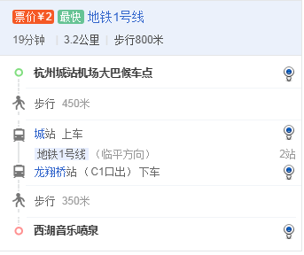

**杭州城站机场大巴专线**

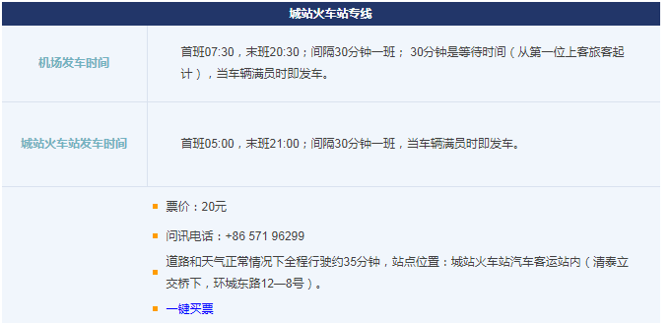

**5. 7月08号**

**杭州西湖--------------------广州**

搭飞机回到广州的具体时间是凌晨1点，要打的或者叫滴滴回东圃了...

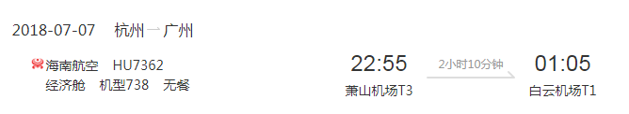

**----- 旅途结束 -----**